**Практическаяработа№26**

***Приемыразработкиформ***

Вэтойработемырассмотримнесколькотипичныхприемовработысформамиобъектов.Начнемсрассказаотом,какимобразомданныеотображаютсявформах,иотехтипахданных,которыеприэтомиспользуются.

**Данные и элементы формы**

Важнойособенностьюплатформы1С:Предприятие8являетсямеханизмпредставленияданныхвформах.Ключевыммоментомявляетсято,чтопринадлежностьформыктомуилииномуобъектуникоимобразомнеопределяетсоставданных,которыеформабудетотображать.

Например,можносоздатьобщуюформу,котораянебудетподчиненаниодномуизобъектов,нокоторая,взависимостиотсодержимого,будетлибоотображатьсписоксправочника,либопозволятьредактироватьдокументит.п.Однакотакуюформууженельзябудетназначитьосновнойдлявыполненияопределенных действий.

Формасамапосебеиееэлементыобособленыотобъектовконфигурации.Дляотображенияданныхвформе,необходимозадатьсвязьсамойформыиееэлементовсданными.Еслисвязьнезадана,тоэлементывообщенебудутотображенывформе(кромеэлементовоформления).

Прииспользованииконструктораформконфигураторсоздаеттакиесвязиавтоматически.Еслиразработчиксоздаетформувручную,онможетопределитьэтисвязипутемзаданиясвойствформыиееэлементов.

Связьэлементовформысданными,которыеонидолжныотображать,задается в свойстве**ПутьКДанным**.

Связьформыиееэлементовсданнымиосуществляетсяприпомощиреквизитовформы.Списоксуществующихреквизитовформыдоступенна закладке **Реквизиты**окна редактора формы.

Средивсехреквизитовформы,какправило,существуетодиносновнойреквизит(онвыделенжирнымшрифтом).Онопределяетисточникданныхдляформы в целом.От типазначения основного реквизита

зависитнетолькото,какиеданныебудутотображенывэлементахформы, но и поведениесамойформы.

Например,еслиосновномуреквизитуформыуказатьтипзначения**Документ.Объект.ПриходнаяНакладная**,топризакрытииформыпрограммабудетзапрашиватьподтверждениезаписиипроведениядокумента.

Еслиже основномуреквизитуформы указатьтип значения

**СправочникОбъект.Клиенты**, то подобногоподтверждения не будет.

Похожее влияниеисточники данных оказывают ина элементы формы.

Например,составколоноктаблицы,источникомданныхкоторойявляетсяреквизитформыстипомзначения**ДинамическийСписок**,будетразличным,взависимостиоттого,какойобъектиспользуетсявкачествеосновнойтаблицыэтогодинамическогосписка(например,**РегистрНакопления.ОстаткиНоменклатуры** или**Справочник.Номенклатура**.

Тожесамоесправедливоидляэлементаформы**Команднаяпанель**.Приустановленномсвойствекоманднойпанели**Автозаполнение**сменаисточникаданных(источникадействий)будетприводитькизменениюсостава команд,которые отображаеткомандная панель.

Возможностьсвязатьформуиееэлементысразличнымиданнымиявляетсяпричинойтого,чтоуформыиееэлементовсуществуетнесколько*расширений*.

*Расширение*представляетсобойнабордополнительныхсвойств,методовисобытий,появляющихсяуформыилиееэлемента.Наличиерасширенияопределяетсятипомданных,которыеотображаетформа/элемент,либорасположениемэлементаформывдругихееэлементах.

Чтобыподробнеепознакомитьсясэтиммеханизмом,создадимосновнуюформуспискасправочника**Номенклатура**.Приэтомвконструктореформымынебудем нажимать сразукнопку Готово, как делалираньше.

Нажмемкнопку**Далее**икромеполей**Наименование**и**Код**включимвсоставтаблицыСписокещеоднополе–**ВидНоменклатуры**.Изатемнажмем **Готово**.

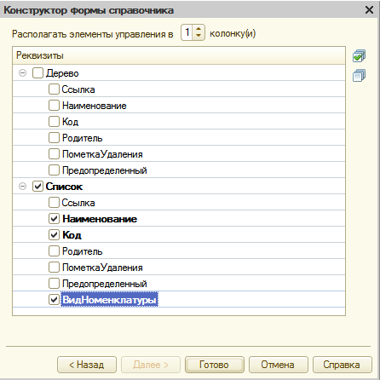

Смеханизмомрасширениймыбудемзнакомитьсянапримереполя**ВидНоменклатуры**,расположенноговтаблице**Список**формыспискасправочника**Номенклатура**.

Самаформаотображаетданныеобъекта**ДинамическийСписок**(основнойреквизитформы–**Список**–имееттип**ДинамическийСписок**).

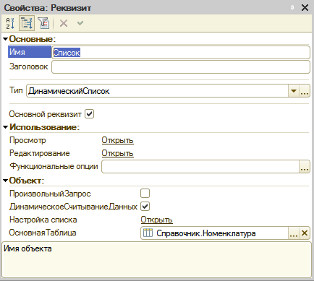

Поэтомуксвойствам,методамисобытиямобъектавстроенногоязыка**УправляемаяФорма**добавляется**Расширениеуправляемойформыдлядинамическогосписка**.Врезультатеэтогоуформыпоявляютсятакие параметры, как**ТекущаяСтрока**,**Отбор**и т.п.

Теперьпосмотримна таблицу**Список**.

Поскольку в таблицеотображаетсядинамический список,то к свойствам,методамисобытиямобъектавстроенногоязыка**ТаблицаФормы**добавляется**Расширениетаблицыформыдлядинамическогосписка**.

В результатеу таблицы**Список**появляютсятакиесвойства,как

**АвтоОбновление**,**ОтображатьКорень**и т.д.

Ивзаключениепосмотрим на поле**ВидНоменклатуры**.

Это поле связано с реквизитом типа

**ПеречислениеСсылка.ВидыНоменклатуры**и является полем ввода.

Поэтомуксвойствам,методамисобытиямобъектавстроенногоязыка

**ПолеФормы**добавляется **Расширениеполя формы для поляввода**.

**Типыданныхформы**

В управляемой форме можно выделить следующие категориитипов, скоторыми она работает:

* Типывстроенногоязыка,предназначенныедляиспользованиякаквуправляемыхформах,такивнеих.Например,**Число**,**СправочникСсылка.<имя>**, **ГрафическаяСхема**,**ТабличныйДокумент**и т.д.
* Типывстроенногоязыка,предназначенныеисключительнодлятого.Чтобыпредставитьвформеданныеприкладныхобъектов(справочников,документовит.д.).Этотакиетипы,как**ДанныеФормыСтруктура**,**ДанныеФормыКоллекция**и другие.
* Тип**Динамическийсписок**,которыйиспользуетсявуправляемыхформах дляотображениясписков прикладных объектов.

Всетипыприкладныхобъектовнесуществуютнасторонетонкогоивеб-клиентов,онисуществуюттольконасервере.Однакоданныеэтихобъектовнужно отображать вуправляемых формах.

Поэтомудляпредставлениявформеданныхэтихприкладныхтиповвведеныспециальныетипыданных,предназначенныедляработыименно вуправляемых формах. Используются следующие типы данных:

* **ДанныеФормыСтруктура**–содержитнаборсвойствпроизвольноготипа.Свойствамимогутбытьдругиеструктуры,коллекцииилиструктурысколлекциями.Такимтипомпредставляется,например, вформе**СправочникОбъект**.
* **ДанныеФормыКоллекция**–этосписоктипизированныхзначений,похожийнамассив.Доступкэлементуколлекцииосуществляетсяпоиндексуилиидентификатору.Доступпоидентификаторуможетотсутствоватьвнекоторыхслучаях.Этообусловленотипомприкладногообъекта,которыйпредставленэтойколлекцией.Идентификаторомможетбытьлюбоецелоечисло.Такимтипомпредставляется,например,вформетабличнаячасть.
* **ДанныеФормыСтруктураСКоллекцией**–этообъект,которыйпредставленввидеструктурыиколлекцииодновременно.Снимможнообращатьсякакслюбойизэтихсущностей.Такимтипомпредставляется, например, вформенабор записей.
* **ДанныеФормыДерево**–объектпредназначендляхраненияиерархических данных.

Фактическиможносказать,чтоданныеформы–этоунифицированноепредставлениеданныхразличныхприкладныхобъектов,скоторымиформаработаетединообразно,икоторыеприсутствуютинасервере,инаклиенте.Вредактореформы(уреквизитов)вместоименэтихтиповобычноотображаютсятеприкладныетипы,данныекоторыхсодержатреквизит.

Например,еслиреквизит**Объект**содержитданныеэлементасправочника**Товары**,товколонке**Тип**отображаетсяненастоящийтипэтогореквизитаформы–**ДанныеФормыСтруктура**,атипприкладногообъекта,данныекоторогосодержатсявэтомреквизите–**СправочникОбъект.Клиенты**.Причем чтобыбылопонятно, что это

«ненастоящий»типреквизита,типприкладногообъектапоказываетсявкруглых скобках.

Т.о.формасодержитнекоторуюпроекциюданныхприкладныхобъектовввидесвоихсобственныхтиповданныхиавтоматическивыполняетпреобразованиемежду ними при необходимости.

Однаковслучаееслиразработчикконфигурацииреализуетсвойалгоритмобработкиданных,топреобразованиеданных(изспециализированныхтиповвприкладныеиобратно)ондолженвыполнять самостоятельно.

Дляконвертированияприкладныхобъектоввданныеформыиобратносуществуетнабор глобальных методов:

* **ЗначениеВДанныеФормы()**–преобразуетобъектприкладноготипавданныеформы.
* **ДанныеФормыВЗначение()** – преобразует данные формы вобъектприкладного типа.

Аналогичныеметоды,предназначенныедляконвертированиязначенийреквизитовформывприкладныеобъектыиобратно,существуютиусамойуправляемойформы:

* **ЗначениеВРеквизитФормы()**–преобразуетобъектприкладноготипавреквизитуправляемойформы.
* **РеквизитФормыВЗначение()**–преобразуетреквизитвзначениеприкладного типа.

Методы,работающиесприкладнымиобъектами,доступнытольковсерверных процедурах формы.

Привыполнениистандартныхдействийформысосновнымреквизитом(открытиеформы,выполнениекоманды**Записать**ит.д.)преобразованиевыполняется автоматически.

**Связанныесписки**

Присозданииприкладныхрешенийчастовозникаетнеобходимостьизкакой-либоформыприкладногообъектаперейтикинформации,логически связанной сэтим объектом.

Этоможетбыть,например,списокподчиненногосправочника;регистры,вкоторыхобъектпроизводитдвижения;регистры,гдеизмерениестипомэтогообъектауказанокакведущее;критерииотбора,вкоторыевходитэтоттип;объекты,которыеможноввестинаоснованииэтоготипаи т.д.

Однимизраспространенныхпримеровиспользования,связанныхсписковявляетсянеобходимостьперейтиизформыдокументакспискудвижений, которыепроизвел документвкаком-либорегистре.

Всеперечисленныеситуацииплатформаконтролируетавтоматически.Наоснованииинформации,содержащейсявобъектахконфигурации,платформаавтоматическисоздаетвформахкомандыдляпереходаксвязаннойинформации.Некоторыетакиекомандыонасразужеделаетвидимыми,ионипоявляютсявформе.Некоторыекомандыонатолькосоздает, но по умолчанию не включает их видимость.

Поэтомучащевсего,есливформевыневидитекомандыпереходаксвязаннойинформации,котораядолжнабыть,простонужновключитьеевидимость винтерфейсеформы.

**В режимеКонфигуратор**

Для примера откроемформу документа**ОказаниеУслуги**.

В левомверхнемокнеперейдем на закладку**Командный интерфейс**.

Вразделе**Панельнавигации**,вгруппе**Перейти**,уженаходитсянабортакихкоманд.Этокомандыпереходакзаписямрегистров,длякоторыхэтот документявляетсярегистратором.

Мыможемустановитьобщуювидимостьдляэтихкоманд,аможемболееточнонастроитьвидимостьдлякаждойотдельнойроли,котораяестьвнашей конфигурации.

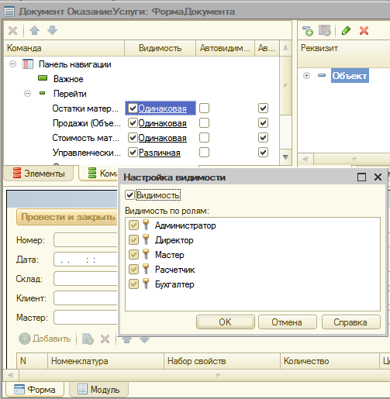

**В режиме1С:Предприятие**

В режимеотладки откроем один из документов **Оказание услуги**.

В панели навигацииформы мы видим команды перехода к спискузаписейрегистров,связанных соткрытым документом.

Например,выполнимкоманду**Стоимостьматериалов**иперейдемкдвижениям, которыепроизвел вэтом регистре нашдокумент.

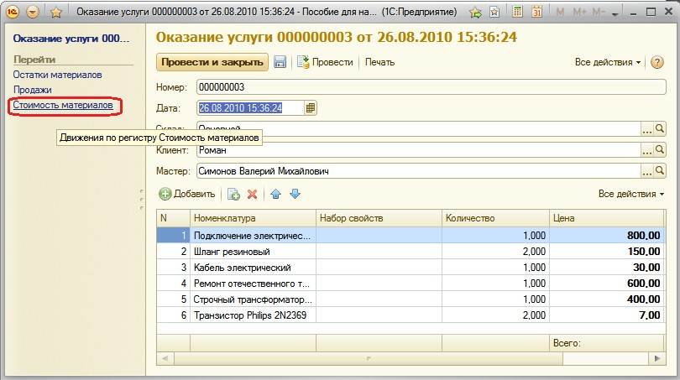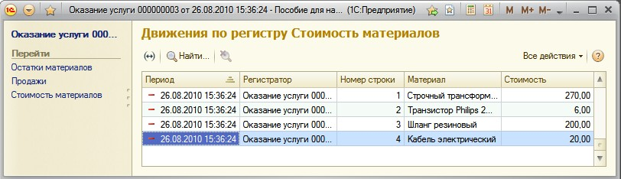

**Оформлениестроквформесписка**

Однимизполезныхсвойствформыспискаявляетсявозможностьнастройкиоформленияегострок.ДляиллюстрацииэтойвозможностимывоспользуемсяформойспискасправочникаНоменклатураипридадимейнестандартный вид.

В режимеКонфигуратор

Откроемвконфигуратореформуспискасправочника**Номенклатур**аисоздадимобработчиксобытияформы**ПриСозданииНаСервере**.

&НаСервере

ПроцедураПриСозданииНаСервере(Отказ,СтандартнаяОбработка)

**СписокСправочника=Элементы.Список;**

**//ЗадатьрежимотображениясправочникаСписокСправочника.Отображение=ОтображениеТаблицы.Список;**

**//СкрытьлиниисеткиСписокСправочника.ВертикальныеЛинии=Ложь;СписокСправочника.ГоризонтальныеЛинии=Ложь;**

КонецПроцедуры

Вэтойпроцедуремысначалапредставляемсписокввидеобычного,анеиерархическогосписка.Этосделанодлябольшейнаглядности,чтобыматериалыотображались вперемешку с услугами.

Затеммыскрываемлинии,разделяющиеколонкиистрокитаблицысписка.

Теперьнастроимусловноеоформлениестроксписка.Дляэтоговызовемокно свойствосновного реквизита формы**Список**.

В строке**Настройка списка**нажмем**Открыть**.

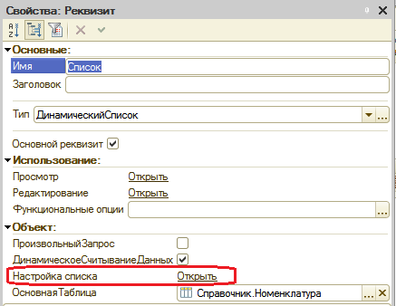

Посколькуреквизитимееттип**ДинамическийСписок**,которыйпостроеннаосновесистемыкомпоновкиданных,томыможемнастроитьдлянего**Отбор**,**Порядок**,**Группировку**и**УсловноеОформление**,аналогичнотому,как это делалось вотчетах.

Воткрывшемсяокненастройкидинамическогоспискаперейдемназакладку**Условноеоформление**инажмемкнопку**Добавить**вкоманднойпанелиокна.Нажмемкнопкувыборавполе**Оформление**иустановимсиреневыйцветфона. Нажмем ОК.

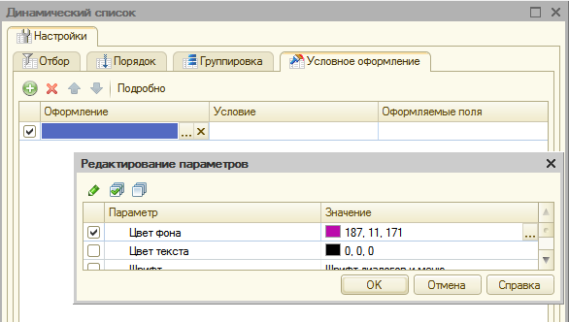

Затемукажемусловие,принаступлениикоторогобудетприменятьсяоформление, то есть когда строки списка будутсиреневыми.

Нажмемкнопкувыборавполе**Условие**ивпоявившемсяокнедобавим**Новый элемент**отбора.Для этого нажмем кнопку**Добавить**и укажем вграфе**Левоезначение**–поле**ВидНоменклатуры**,вграфе**Видсравнения**–**Равно**,авграфе**Правоезначение**выберем**Перечисление.ВидыНоменклатуры.Услуга**.

Такимобразом,мыустановили,чтокогдавспискеноменклатурыбудутотражатьсяуслуги, эти строки будутвыделены сиреневым фоном.

Посколькумыхотимвыделитьполностьюстроки,анеотдельныеполясписка,тосписокоформляемыхполейможнооставитьпустым.НажмемОК.

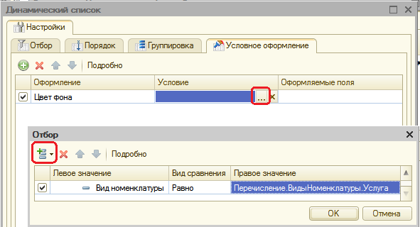

В режиме1С:Предприятие

Запустимрежимотладки и откроемсписок номенклатуры.

Мывидимо,чтосписокимеетвидобычногонеиерархическогосписка,услугивыделенысиреневымцветом,атакжеотсутствуютразделительные линии строк и колонок списка.

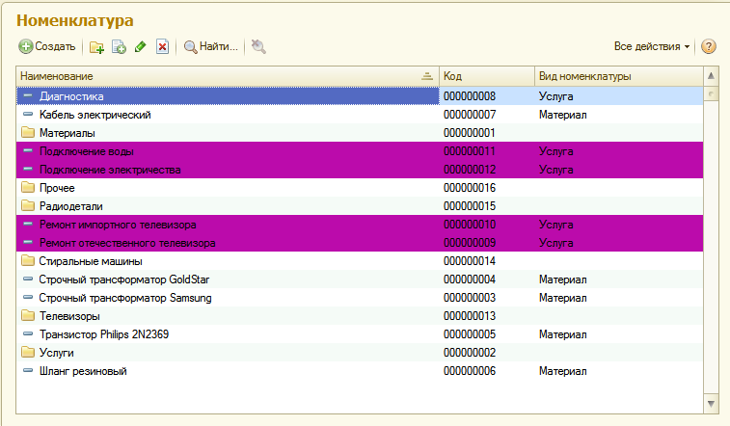

Пользовательможетизменитьзаданноеоформлениесписка,выполнивкомандуВседействия–Настроитьсписок…Откроетсяокнонастройки

динамическогосписка,аналогичноеокнувконфигураторе,гдеонможетзадатьсвое условное оформлениесписка и другие настройки.

Аналогичноможнонастраиватьусловноеоформлениеидлясписков,источникомкоторыхявляетсянединамическийсписок,адругиетипыданных.Например,условноеоформление табличнойчастидокумента.

Новыполняетсяэтоужеспомощьюусловногооформлениясамойформы.Т.е.вдеревеэлементовформынужновыделитькорневойэлемент ивпалитресвойствоткрытьссылку**УсловноеОформление**.

Создаваяэлементыусловногооформленияформы,нужнопомнить,чтовотличиеотоформлениядинамическихсписков,вформеобязательнонужноуказать те поля, которыедолжны быть оформлены.

**Вычисляемыеколонкивсписках**

Необходимостьвыводапроизвольныхданныхвколонкахспискавозникает,когдавместесэлементомсписканужноотобразитьнекоторую вычисляемую информацию.

Мырассмотримэтуситуациюнапримереотображенияактуальнойценывспискесправочника**Номенклатура**.

Этиданныемыможемполучитьизтаблицырегистрасведений**Цены.СрезПоследних**.Следовательно,полеЦенаизэтойтаблицынамнужнодобавитьвдинамическийсписок**Список**,которыйявляетсяосновнымреквизитомформысписканоменклатурыислужитисточникомданных длятаблицы списка.

В режимеКонфигуратор

Откроемвконфигуратореформуспискасправочника**Номенклатура**ивызовемсвойстваосновногореквизитаформы**Список**.

Досихпорвсвойствахдинамическогоспискабылауказана**Основнаятаблица**–**Справочник.Номенклатура**,исписокформировалсяпутемзапроса кэтой таблице.

Намнужнаещесвязаннаяинформацияизтаблицырегистрасведений**Цены.СрезПоследних**. Поэтому установим флажок**ПроизвольныйЗапрос**ивстроке**Настройкасписка**нажмем**Открыть**.

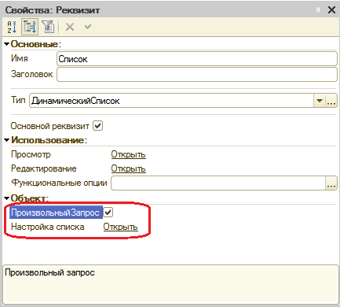

Откроетсяокнонастройкидинамическогосписка.Назакладке**Запрос**мывидимзапрос,вкоторомвыбираютсявсеполяизтаблицы**Справочник.Номенклатура**.

Изменим его.Для этогонажмем**Конструктор запроса**.

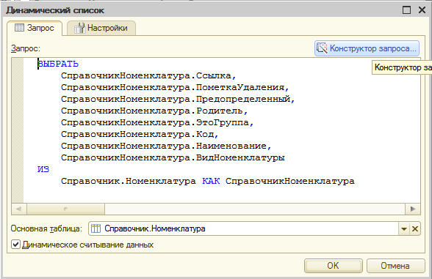

Добавимвсписоктаблиц**Цены.СрезПоследних**ивыберемизнееполе

##### Цена.

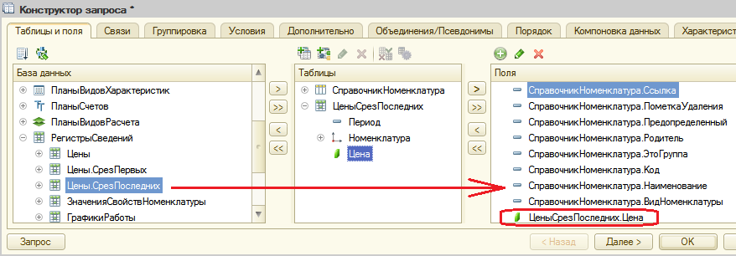

На закладке**Связи**отредактируемсвязь между таблицами, созданную поумолчанию.

Поставимфлажок**Все**утаблицы**Справочник.Номенклатура**иснимемегоу таблицы**Цены.СрезПоследних**.

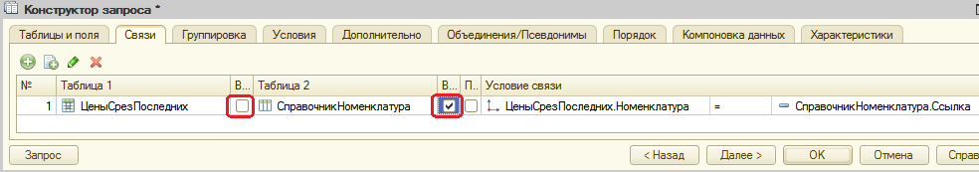

Темсамыммызадаем,чтовспискеноменклатурыбудутотраженывсепозиции, даже те,по которым не установлены цены.

Созданиезапросаокончено,нажмем ОК. Текстзапросанамужезнакомипонятен, поэтому небудет на нем останавливаться.

Теперьколонка**Цена**,содержащаяактуальнуюцену,будетотображатьсявспискеноменклатуры,когдамыпоместимеевформесписка.

Вокненастройкидинамическогоспискаперейдемназакладку**Настройки**изададимоформлениеэтойколонкитак,чтобынизкиеценывыделялисьцветом.

ДляэтогоперейдемназакладкуУсловноеоформление.Таммывидимсозданноенамиранееусловноеоформлениедлястроксписка.Нажмемкнопку**Добавить**вкоманднойпанели окна.

Сначалаукажем**Оформление**длявыделенияполей.Нажмемкнопкувыборавполе **Оформление**и установимсиний цветтекста.

Затемукажемусловие,принаступлениикоторогобудетприменятьсяоформление, т.е.когда текст вколонке**Цена**будет синим.

Нажмемкнопкувыборавполе**Условие**идобавим**Новыйэлемент**отбора.Дляэтогонажмемкнопку**Добавить**иукажемвграфе**Левоезначение**–поле**Цена**,**Видсравнения**–**Меньше**,**Правоезначение**

–**500**.

Затемукажемсписокоформляемыхполей.Нажмемкнопкувыбора вполе**Оформляемые поля**, затем**Добавить**и выберем поле**Цена**.

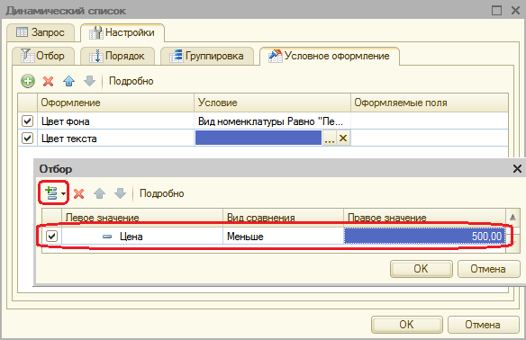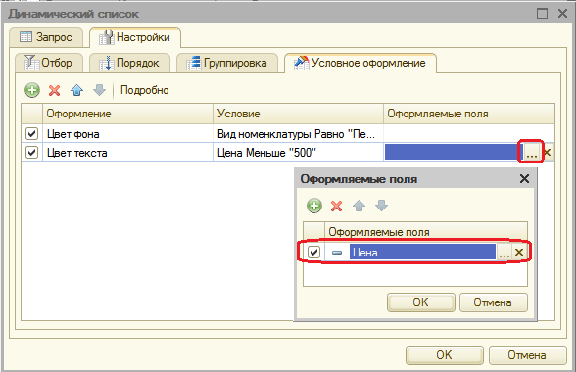

НажмемОК.Теперьперетащимполе**Цена**изокнареквизитоввокнореквизитовформы.

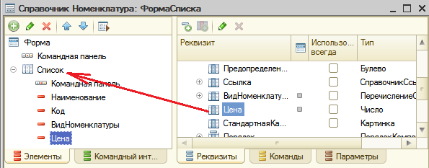

В режиме1С:Предприятие

Запустимрежимотладкииоткроемсписокноменклатуры.Мывидим,чтовместесноменклатуройвыводитсяееактуальнаяцена,причем цены меньше500выделены синимцветом.

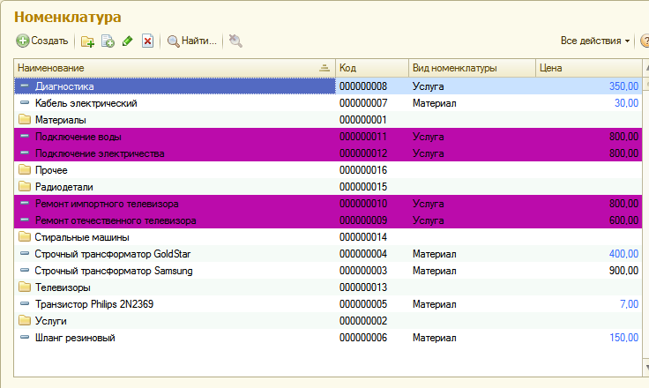

**Списоквыборадляполяввода**

Однимизполезныхиудобныхмеханизмовполявводаявляетсяиспользованиесписка выборадля этихполей.

Поляввода,имеющиессылочныйтип,например**Склад**,**Сотрудник**,поумолчаниюимеюткнопкувыбора.Принажатииэтойкнопкиоткрываетсяформа выбораобъекта,на которуюссылаетсяданное поле.

Нодляполейдругихтиповтожебываетнужновыполнятьвыборизнесколькихпредопределенных значений.

Рассмотримсовсемпростойпример,когдапользователюнужновнестиадреса клиентов, начинающиеся сназвания города.

В режимеКонфигуратор

Сначала нужно добавить поле **Адрес** в форму элементасправочника**Клиенты**.

Дляэтогооткроемвконфигуратореокноредактированиясправочника**Клиенты**иназакладкеданныедобавимреквизит**Адрес**стипом**Строка** длиной**25**.

Затем откроемформу элементасправочника **Клиенты**.

Раскроемосновнойреквизитформы**Объект**иперетащимполе**Адрес**изокна реквизитовв окно элементовформы.

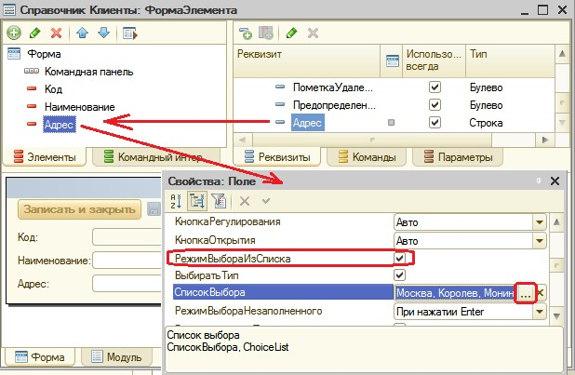

В режиме1С:Предприятие

Запустимрежимотладкииоткроемформуредактированияклиента.Вполе**Адрес**наберем«м»исистемапредложитнавыбордваподходящих названия.

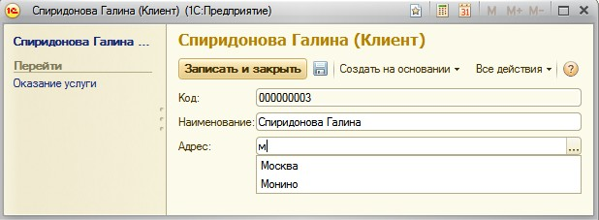

**Формавыборадляполя,содержащегоссылочныйреквизит**

Впроцессеработыприкладногорешениядовольнораспространеннойявляетсяситуация,когдаданныевводятсявполяссылочныхреквизитов,т.е.реквизитов,ссылающихсянакакие-либообъекты конфигурации.

Например,вдокументе**Оказаниеуслуги**мызаполняемполяссылочноготипа**Клиент**(тип**СправочникСсылка.Клиенты**),**Мастер**(тип**СправочникСсылка.Сотрудники**) идр.

Принажатиикнопкивыборавэтихполяхпоумолчаниюоткрываетсяосновнаяформавыборасоответствующихобъектов(справочника**Клиенты**,**Сотрудники**и др.).

Но иногда бываетнужно открыватьсвоюспециальнуюформу длявыборассылочногореквизита.Дляэтоговсвойстве**Форма**выбораэтогореквизитанужноуказатьэтуспециальнуюформу,итогдаонабудетоткрыватьсядлявыбораданногореквизитавлюбойформе,гдеоннаходится.

В режимеКонфигуратор

Дляпримерарассмотримдокумент**ОказаниеУслуги**.Допустим,чтовполе**Мастер**намнужнооткрыватьнестандартнуюформувыборасправочника**Сотрудники**,аспециальноразработаннуюдляэтогоформу.

Сначаланужноэтуформу создать.

Откроемокноредактированиясправочника**Сотрудники**иперейдемназакладку **Формы**.

Мывидим,чтоуэтогообъектанетниоднойформы.Этозначит,чтовсеформысправочникаврежиме1С:Предприятие,втомчислеиформавыбора, генерировалась системой автоматически.

Нажмемкнопку**Добавить**.Воткрывшемсяконструктореформвыберемтипформы–**Произвольнаяформа**изададимееимя**ФормаДляВыбора**. Нажмем Готово.

Воткрывшемсяредактореформмывидим,чтовформенетниодногоэлемента,иуформынетданных,т.к.форма–произвольная,имыможемнаполнять ееданными и элементами по своему усмотрению.

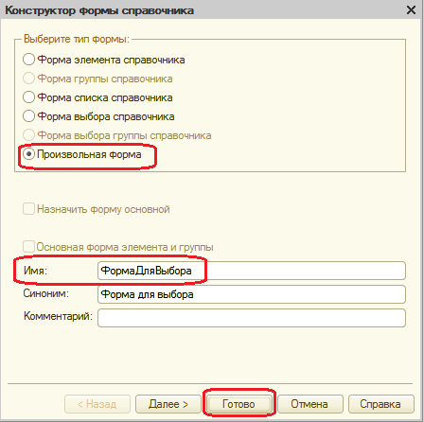

Назакладке**Реквизиты**создадимосновнойреквизитформысименем**Список**итипом**ДинамическийСписок**.Вкачествеосновнойтаблицывыберем **Справочник.Сотрудники**.

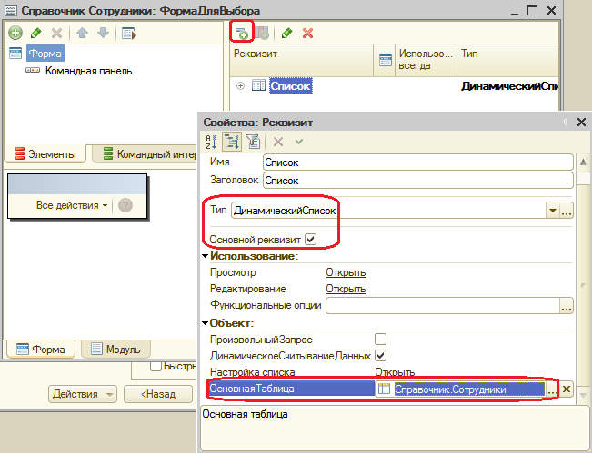

Затемперетащимэтотреквизитвокноэлементовформы.Согласимсяспредложением«Добавитьколонкитаблицы**Список**?».Вформепоявитсятаблица **Список**, отображающая список сотрудников.

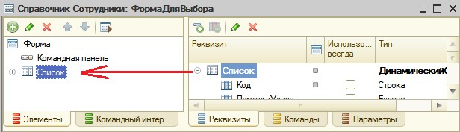

Теперь немногоизменимвнешнийвид формы.

Вокнеэлементовформыраскроемтаблицу**Список**иудалимполе**Код**.Затемудалимкоманднуюпанель формы,т.к.таблица поумолчаниюимеетсвоюкоманднуюпанель.ДляэтоговыделимкорневойэлементФорма,откроемегопалитрусвойствиустановимсвойство**ПоложениеКоманднойПанели**взначение**Нет**.

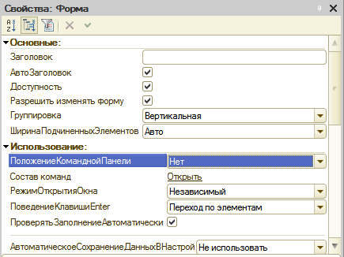

Чтобы из таблицы,содержащей список сотрудников, можно былосделатьвыбор,откроемпалитрусвойствтаблицы**Список**иустановимфлажок**РежимВыбора**.

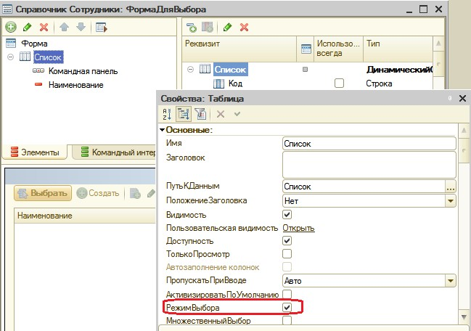

Ивзаключениезададимзаголовокформы**Выборсотрудников**,афлажок**АвтоЗаголовок**снимем,чтобынеотражалсязаголовок,заданныйнамиврасширенномпредставленииспискадлясправочника**Сотрудники**.

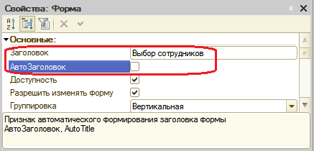

Врезультатемысоздалиформу,оченьпохожуюнаформувыбора.Мыубралиизспискаполе**Код**иизменилизаголовокформы,чтобынашаформа внешневчем-тоотличалась от формы выбора.

Вдействительностипроизвольнаяформа,конечно,будетотличатьсясвоейфункциональностью,иначезачемееназначатьвкачествеформыдлявыбора?Ноэтосейчасневходитвнашузадачу.Мыхотимтолько

показатьпринциписпользованияпроизвольнойформывкачествеформы выбора.

Теперьоткроемокноредактирования документа**ОказаниеУслуги**.

Вызовемокносвойствреквизита**Мастер**инажмемкнопкувыборавполе**Формавыбора**.Откроетсясписокформ,созданныхвконфигурациидляобъекта,накоторыйссылаетсяданныйреквизит.Вданномслучаедлясправочника**Сотрудники**,накоторыйссылаетсяреквизит**Мастер**,созданаоднаформа–**ФормаДляВыбора**.Выберемее.

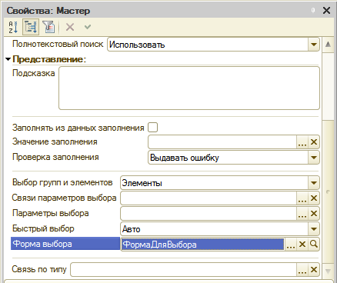

В режиме1С:Предприятие

Запустимрежимотладкииоткроемодиниздокументов**Оказаниеуслуги**.

Нажмемкнопкувыборавполе**Мастер**.Откроетсясозданнаянамипроизвольная формас заголовком**Выбор сотрудников**.

Посколькумызадалисвойство**Форма**выборанауровнереквизита**Мастер**,аненауровнеотдельнойформы,влюбойформедокумента**ОказаниеУслуги**,гдеиспльзуетсяданныйреквизит,привыборевполе**Мастер**будетоткрываться наша специальная форма.

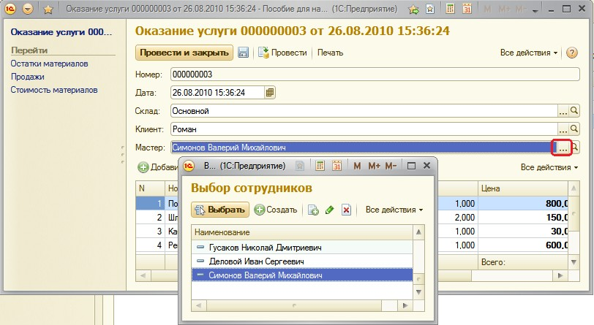

Еслиочиститьсвойство**Форма**выборадляреквизита**Мастер**вдокументе**ОказаниеУслуги**,товрежиме1С:Предприятиепривыборевполе**Мастер**будетоткрыватьсяосновнаяформавыборасправочника**Сотрудники**, автоматическисгенерированная системой.

**Проверказаполненияреквизитов**

Дляреквизитовобъектовконфигурациисуществуетвозможностькак автоматической, такипрограммной проверки ихзаполнения. Причемделаетсяэтоненауровнеформ,анауровнесвойствреквизитов,иливмодулеобъекта,ккоторомуотноситсяданныйреквизит.Т.о.,проверказаполнения реквизитабудетпроизводитьсявовсехформах,гдеиспользуется этотреквизит.

**Автоматическаяпроверказаполнения**

В режимеКонфигуратор

Дляпримерарассмотримдокумент**ОказаниеУслуги**.Допустим,намнужноконтролироватьзаполнениереквизита**НаборСвойств**табличной части этогодокумента.

Откроемокноредактированиядокументаивызовемсвойствареквизитатабличнойчасти**НаборСвойств**,установимсвойство**Проверказаполнения**взначение**Выдаватьошибку**.

Темсамымпризаписидокументаэтотреквизитбудетпроверятьсяназаполнение.Иначебудетвыданосообщениеобошибке,идокументнебудетсохранен.

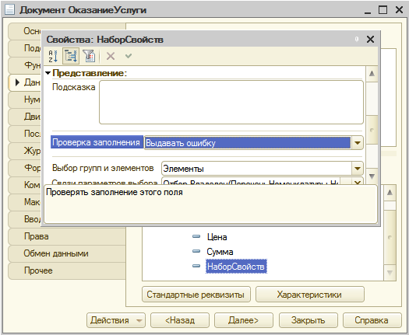

В режиме1С:Предприятие

Запустимрежимотладкииоткроемдокумент**Оказаниеуслуги**

**№1**.Втабличнойчастиэтогодокументасодержитсястрокасуслугой**Подключениеводы**,длякоторойколонка**Наборсвойств**незаполнена.Еслинажатькнопкузаписи,топоявитсясообщениеобошибке.

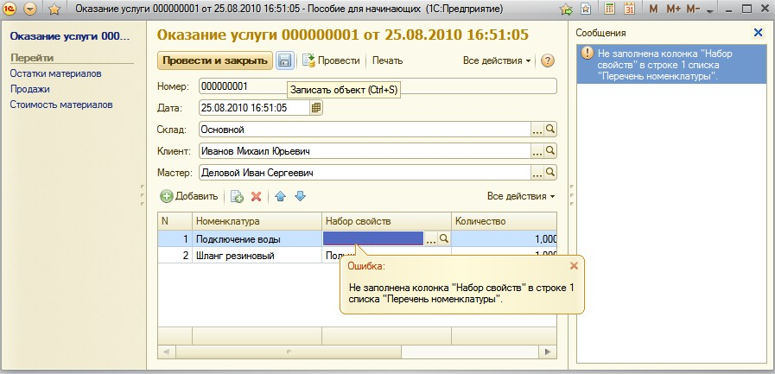

**Программнаяпроверказаполнения**

В режимеКонфигуратор

Иногдабываетнужносамостоятельнопроизводитьпроверкузаполненияреквизита,всоответствииспрограммнойлогикой.Вэтомслучае,еслидляреквизитаустановленосвойство**Проверказаполнения**взначение**Выдаватьошибку**,нужноудалитьэтотреквизитизмассивапроверяемыхреквизитовивыполнитьпроверкупрограммнымпутем.Илиже,еслидляреквизитанеустановленапроверказаполнения,можнопрограммнодобавитьреквизитвмассивпроверяемых.

Программнаяпроверказаполненияобъектовконфигурациивыполняетсявобработчике**ОбработкаПроверкиЗаполнения()**,которыйнужнопоместитьвмодулеобъекта.Этотобработчиквызываетсяавтоматическиприсохранениилюбойформы.Программнуюпроверкуобъектовинтерактивноговводанужноделатьименновэтомобработчике,анепри записи объекта.

Откроеммодульдокумента**ОказаниеУслуги**ипоместимвнемследующую процедуру.

ПроцедураОбработкаПроверкиЗаполнения(Отказ,ПроверяемыеРеквизиты)

ПроверяемыеРеквизиты.Удалить(ПроверяемыеРеквизиты.Найти("ПереченьНоменклатуры.НаборСвойств"));

Индекс=0;

ДляКаждогоТекСтрокаПереченьНоменклатурыИзПереченьНоменклатурыЦиклИндекс=Индекс+1;

ЕслиТекСтрокаПереченьНоменклатуры.Номенклатура.ВидНоменклатуры=Перечисления.ВидыНоменклатуры.Материал Тогда

ЕслиНеЗначениеЗаполнено(ТекСтрокаПереченьНоменклатуры.НаборСвойств) Тогда

Сообщение=НовыйСообщениеПользователю();Сообщение.Текст="Встроке"+Индекс+"списка

ПереченьноменклатурынезаполненаколонкаНаборсвойств";

Сообщение.Поле="ПереченьНоменклатуры["+Строка(Индекс-1)+"].НаборСвойств";

Сообщение.УстановитьДанные(ЭтотОбъект);Сообщение.Сообщить();

Отказ=Истина;КонецЕсли;

КонецЕсли;КонецЦикла;

КонецПроцедуры

Сначаламыудаляемреквизиттабличнойчасти**НаборСвойств**измассива**ПроверяемыеРеквизиты**.Этотмассивпередаетсявобработчикисодержитмассивпроверяемыхреквизитов,которыммыустановилисвойство**Проверказаполнения**взначение**Выдаватьошибку**.

Затеммывциклеобходимстрокитабличнойчастидокументаиформируемсообщениеобошибкетольковтомслучае,еслиноменклатура в табличнойчастиявляетсяматериаломидлянеенезаполненаколонка**НаборСвойств**.

Параметр**Отказ**мыустанавливаемвзначение**Истина**.Этозначит,чтодокументнебудетсохранен,еслинайденхотябыодиннезаполненныйреквизит**НаборСвойств**дляноменклатуры,являющейсяматериалом.Еслиэтотпараметрзакомментировать,сообщенияобошибкебудутвыдаваться,но документбудетсохранен.

Дляупрощенияпримерамыопятьздесьиспользуемобращение**ПереченьНоменклатуры.Номенклатура.ВидНоменклатуры**,хотяболееоптимальноиспользоватьзапрос.

В режиме1С:Предприятие

Запустимрежимотладкииоткроемдокумент**Оказаниеуслуги**

**№1**.Втабличнойчастиэтогодокументаудалим**Наборсвойств**длярезиновогошлангаипопробуемзаписатьдокумент.Длявторойстрокитабличной части будетвыданосообщение обошибке.

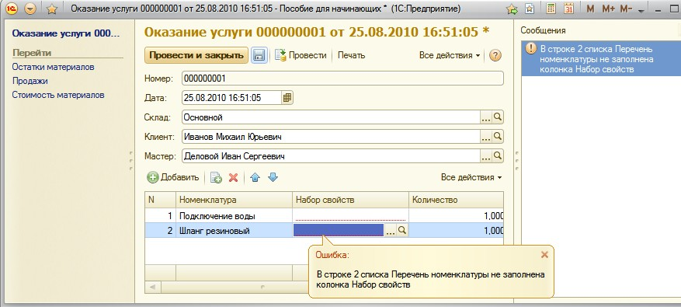

Можнотакжепрограммнодобавитьреквизитв массив проверяемыхреквизитов.

ПроверяемыеРеквизиты.Добавить("ПереченьНоменклатуры.НаборСвойств");

**Использованиепараметризированныхкоманд**

Использованиепараметризированныхкомандвформахобъектовпозволяетпривыполнеиикомандыпередатьвобработчиккомандыкакой-либопараметр, напримерзначениессылочногореквизита. Изатемиспользовать его, например открыть сэтим параметромформу отчета.

Для примера создадим команду открытияотчета,показывающегоостаткиматериаловпоскладу,указанномувдокументе.Отчетбудетвызыватьсяизформыдокумента**ОказаниеУслуги**,внегобудетпередаватьсязначениереквизитадокумента**Склад**,иприоткрытииотчетавнастройки отчета будетдобавляться отборпо параметру**Склад**.

В режимеКонфигуратор

Сначала создадим параметризированную команду отчета

##### Материалы.

Дляэтогооткроемокноредактированияэтогообъекта.Назакладке**Команды**нажмемкнопку**Добавить**исоздадимкоманду**ОстаткиПоСкладу**.

Воткрывшемсяокнесвойствзададим**Типпараметра**команды–**СправочникСсылка.Склады**.Всвойстве**Группа**укажем**Команднаяпанель формы.Важное**.

Мысоздаликомандустипомпараметра**СправочникСсылка.Склады**,итеперьвовсехформах,имеющихреквизиттакоготипа,этакомандабудетавтоматическидобавленавсписокпараметризированныхкоманд,доступных вформе.

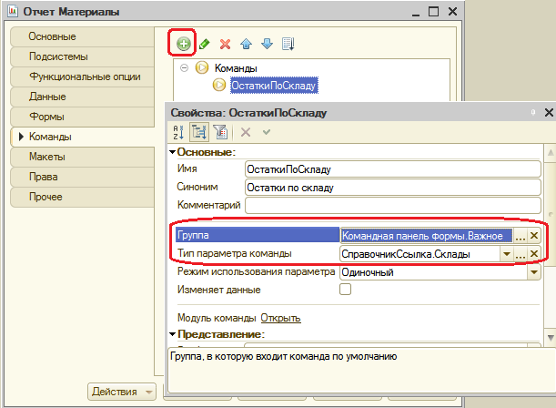

В открывшемся модуле команды заполним обработчик для еевыполненияследующимобразом.

&НаКлиенте

ПроцедураОбработкаКоманды(ПараметрКоманды,ПараметрыВыполненияКоманды)

**ПараметрыФормы=НовыйСтруктура("Отбор,КлючНазначенияИспользования,СформироватьПриОткрытии",НовыйСтруктура("Склад",ПараметрКоманды),"ОстаткиПоСкладу",Истина);ОткрытьФорму("Отчет.Материалы.Форма", ПараметрыФормы,ПараметрыВыполненияКоманды.Источник,ПараметрыВыполненияКоманды.Уникальность,ПараметрыВыполненияКоманды.Окно);**

КонецПроцедуры

Впроцедуру**ОбработкаКоманды()**передается**ПараметрКоманды**,содержащийзначениетипа**СправочникСсылка.Склады**.Затемсоздаетсяструктурапараметровформы(**ПараметрыФормы**):**Отбор**,**КлючНазначенияИспользования**,**СформироватьПриОткрытии**.

Впараметр**Отбор**добавляетсяструктура,содержащаяэлемент**Склад**созначением,содержащимсявпараметрекоманды,параметр**КлючНазначенияИспользования**–**«Остаткипоскладу»**определяетназначениеиспользованияформы,апараметру**СформироватьПриОткрытии**присваиваетсязначение**Истина**,чтобыотчетформировалсясразу после открытия.

Затемструктурапараметровформыпередаетсявглобальныйметоды**ОткрытьФорму()**,иформа,указаннаявпервомпараметреметода,открывается спараметром**Склад**.

Теперь поместимнашу командувформе документа.

Откроемформу документа **ОказаниеУслуги**.На закладке**Команды**перейдем в раздел**Глобальныекоманды**. Здесь мывидимсписокглобальныхпараметризированныхкоманд,доступныхвформе.Вгруппе**Параметризуемые** раскроем строку **Объект** и перетащим нашукоманду **Отчет.Материалы.Команда.ОстаткиПоСкладу(Объект.Склад)** вкоманднуюпанельэлементовформы.

Вскобкахукомандыуказанозначениереквизита**Склад**,котороебудетпередаваться вкомандупри еевыполнении.

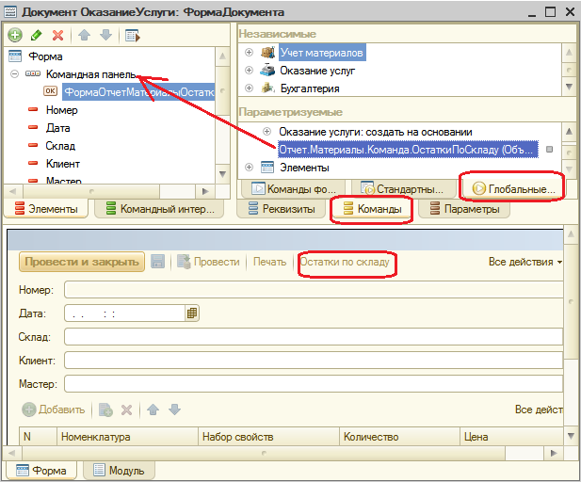

Заметьте,чтомынесоздавалиформуотчетаинедобавляливнастройкиотчетаотборпопараметруформы**Склад**.Системасделаетэтосамапривыполнении обработчикакоманды**ОстаткиПоСкладу**.

В режиме1С:Предприятие

**№1**.

Запустимрежимотладкииоткроемдокумент**Оказаниеуслуги**

Нажмемкнопку**Остаткипоскладу**ивызовемотчет**Материалы**.Формаотчетагенерируетсясистемойавтоматически.Отчетбудетвыполненсразуприоткрытииформысотборомпоскладу**Основной**,указанномувформедокумента.Дальшеможноуказатьинтервалдатинажать**Сформировать**.

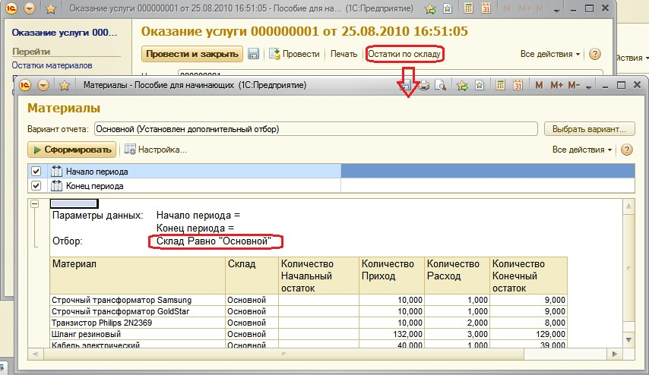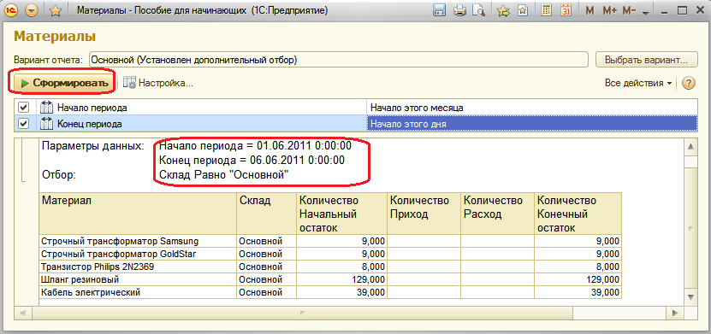

Закроемотчет.Еслитеперьвформедокументамыизменимскладна**Розничный**ивызовемотчетнажатиемкнопки**Остаткипоскладу**ивыполнимего,тоонбудетсформировансотборомпоскладу**Розничный**.

Такимобразом,мысоздалидляпользователяоченьудобнуювозможность–открыватьотчет,показывающийостаткиматериаловпоскладу, прямоиз формы документас отборомпоуказанномув документескладу.

**Контрольныевопросы**

* Как связаныданные и элементформы.
* Что такоеосновнойреквизитформы.
* Какиесуществуюттипыданныхуформы.
* Каквыполнить преобразованиеданныхприкладныхобъектоввданныеформы.
* Как настроить условноеоформлениестрок формы списка.
* Чтотакоепараметризированнаякомандаикакееиспользоватьвформах.